拓展学习活动

1.（2018石景山一模）下图是人体屈腿和伸腿运动的示意图，据图回答下列问题

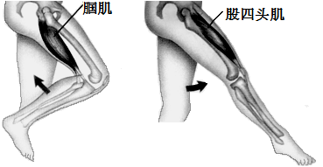

（1）当屈腿时，腘肌______，股四头肌______。这两组肌肉需_______才能完成这个运动。

（2）当发生膝跳反射时，叩击的部位是膝盖下方的________，效应器是________，其接受传出神经传导的冲动后引起收缩，使小腿踢出。

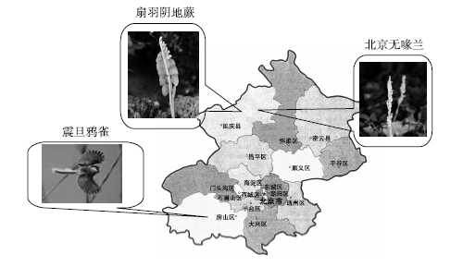2.（2018西城二模）近几年，一些珍稀物种逐渐在北京回归，下图所示的三种生物就是其中的代表。

2018年3月2日北京青年报报道,被称为“鸟中大熊猫”的震旦鸦雀，在房山区附近首次被发现。该鸟为全球濒危鸟种，体长20厘米左右，虽然体型较小，但胸骨附着发达的 ，通过收缩 ，可牵动肱骨绕 活动，产生飞行运动。

3. 如果家里有完整的鸡翅，可尝试用家用剪刀等逐步解剖鸡翅，进行关节，骨骼肌的观察

可参看<http://www.iqiyi.com/w_19rubzeiox.html?vfrm=8-8-0-1>

4. 查找资料，人体有哪些类型的关节，思考不同类型的关节结构是怎样与其功能相适应的？尝试画一画，写一写